СЛУШАЕМ МУЗЫКУ.
Для ребенка важно попробовать себя в каждом виде деятельности, приобрести собственный чувственный опыт и проявить свои склонности и способности.
Главная задача в развитии у детей способностей к восприятию музыкального искусства — это воспитание любви и интереса к музыке, потребности в слушании. Эту, казалось бы, очевидную задачу на практике не так легко реализовать, тем более, в настоящее время, когда на ребенка обрушивается поток самой разнообразной музыки. Поэтому важно отобрать такой репертуар для слушания, который вызывал бы у детей восхищение, желание еще и еще раз послушать любимые музыкальные произведения.
Первое требование – это художественная ценность музыкального произведения. Иногда действительно не так просто определить художественную ценность музыкального произведения, особенно если это детская песня. Поэтому лучше опираться на проверенный материал, ценность которого не вызывает сомнений: это, конечно, классическая и народная музыка, произведения известных современных композиторов.
Следующее требование – это доступность музыкального материала для восприятия детьми дошкольного возраста. В первую очередь это касается продолжительности звучания музыки. Лучше всего подбирать для слушания короткие песенки или пьесы, продолжительность которых не превышает 2-3 минут.
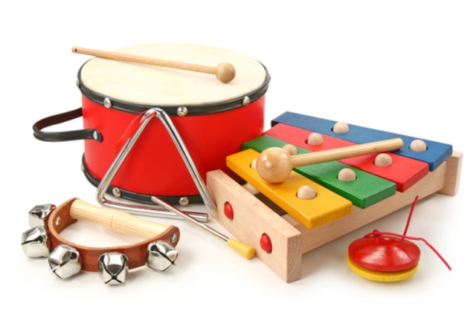
Еще одно требование – это соответствие музыкального произведения интересам ребенка, его жизненному и музыкально - слуховому опыту. Дети также любят слушать музыкальные пьесы, вызывающие моторную реакцию: это марши, плясовая музыка, современные ритмические танцы. Опыт движения под музыку вызывает положительные эмоции.
Важно также и отношение самих взрослых к музыке, к каждому конкретному произведению, предлагаемому детям. Если взрослый сам не восхищается, не получает искреннего удовольствия от слушания музыкального произведения, то и ребенка трудно будет увлечь, заинтересовать музыкой.
В целом музыкальный репертуар должен развивать музыкальный вкус, обогащать музыкально - слуховой опыт и расширять музыкальный кругозор детей. Формирование у дошкольников способности к восприятию музыки имеет огромное значение, как для их общего психического развития, так и для развития музыкальных способностей.

